БЛОКИ
ЖИДКОСТНОГО ОХЛАЖДЕНИЯ
ДЛЯ СВАРОЧНОГО
ОБОРУДОВАНИЯ
SLJ-10
SLJ-20

ИНСТРУКЦИЯ ПО ЭКСПЛУАТАЦИИ
И
РУКОВОДСТВО ПОЛЬЗОВАТЕЛЯ
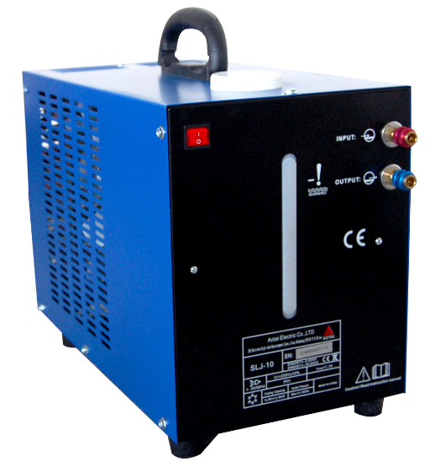

Меры предосторожности

Внимание:
корпус оборудования должен быть заземлен.
Установка, проверка и техническое обслуживание оборудования должны выпол няться квалифицированными техническими специалистами.
Лицам, не имеющим разрешения, запрещается открывать корпус оборудования.
- Условия эксплуатации
  - Диапазон температуры окружающей среды 0÷40ºС
  - Относительная влажность воздуха при 40ºС ≤50% при 20ºС ≤90%
  - Уровень образования пыли, выброса кислот, коррозионных веществ не превышает допустимых пределов.
  - Избегайте попадания прямых солнечных лучей, осадков.
  - Устанавливайте оборудование на расстояние не менее 200 мм от стены.
- Предотвратите замерзание
При использовании в регионах с холодным климатом необходимо добавлять антифриз диэтиленгликоль (другие типы антифризов могут вызвать неполадки в работе насоса). При необходимости в конце работы следует спускать воду.
- Предотвратите образование микроорганизмов
Охлаждающая жидкость содержит микроорганизмы, которые разрастаются в водяных баках, блокирую систему трубопровода. Для предотвращения этого, используйте химикаты. Помните, что химикаты могут сказаться на качестве воды, поэтому перед применением необходимо выполнить тестирование.
- При работе с данным устройством выполняйте инструкции из руководства по эксплуатации для соответствующего сварочного аппарата и горелки.
- Функция защиты
Блок жидкостного охлаждения оснащен функцией защиты от перегрева и недостатка хладоагента. Блок жидкостного охлаждения подсоединяется к сварочному устройству при помощи контрольного кабеля. При недостатке хладоагента или слишком высокой температуре включается система защиты, которая отключает сварочный агрегат, что предотвращает перегрев сварочной горелки.

Функции и технические характеристики
Блоки жидкостного охлаждения SLJ-10 и SLJ-20 представляют собой переносные автономные водоохладители с внутренней циркуляцией, которые подходят для охлаждения всех типов сварочных горелок с жидкостным охлаждением.
Таблица 1: Технические характеристики
МОДЕЛЬ | SLJ-10 | SLJ-20
Напряжение питания | ~ 1 × 380 В / 50 Гц
Потребляемый ток | 0,55 А | 0,80 А
Ёмкость бака с охлаждающей жидкостью | 10 л | 20 л
Способ охлаждения | принудительное воздушное охлаждение
Тип циркуляции охлаждающей жидкости | внутренняя циркуляция
Расход циркулирующей охлаждающей жидкости | 3 л/мин
Дальность охлаждения | 30 м
Охлаждающая способность | 4.000 Вт
Площадь охлаждения | 0,2 м² | 0,6 м²
Мощность насоса | 72 Вт
Габаритные размеры | 710×340×330 мм | 690×340×560 мм
Масса | 13 кг | 28 кг

Руководство по установке

1. Установка разъема питания
При установке разъема питания на сетевой кабель блока охлаждения не забывайте, что подключение необходимо проводить по схеме «фаза - фаза - земля». Заземление поз. (5) (Рисунок 3) отдельно может не подключаться.

2. Подключение блока охлаждения к источнику питания, имеющему внутренний тракт охлаждения
Подключите блок охлаждения, как показано на Рисунке 1.
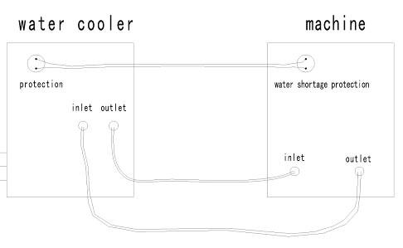
блок

охлаждения

сварочный

аппарат

защита

вход

выход

вход

выход

защита

Рисунок 1: Подключение блока охлаждения SLJ-10 / SLJ-20 к источнику питания, имеющему внутренний тракт охлаждения
Используйте разъем с защелками для закрепления соответствующих трубок между водоотливным отверстием, водовпускным отверстием, сварочным аппаратом и горелкой.
3. Подключение блока охлаждения к источнику питания, не имеющему тракт охлаждения Для источников питания, не имеющих встроенного тракта охлаждения, специальное подключение блока охлаждения не требуется.
Шланги охлаждение сварочной горелки подключаются непосредственно к разъемам блока охлаждения поз. (5) и (6) – см. Рисунок 2.
Разъём кабеля управления для подключения сварочного аппарата поз. (1) Рисунок 2 не подключается.

Эксплуатация блока водяного охлаждения
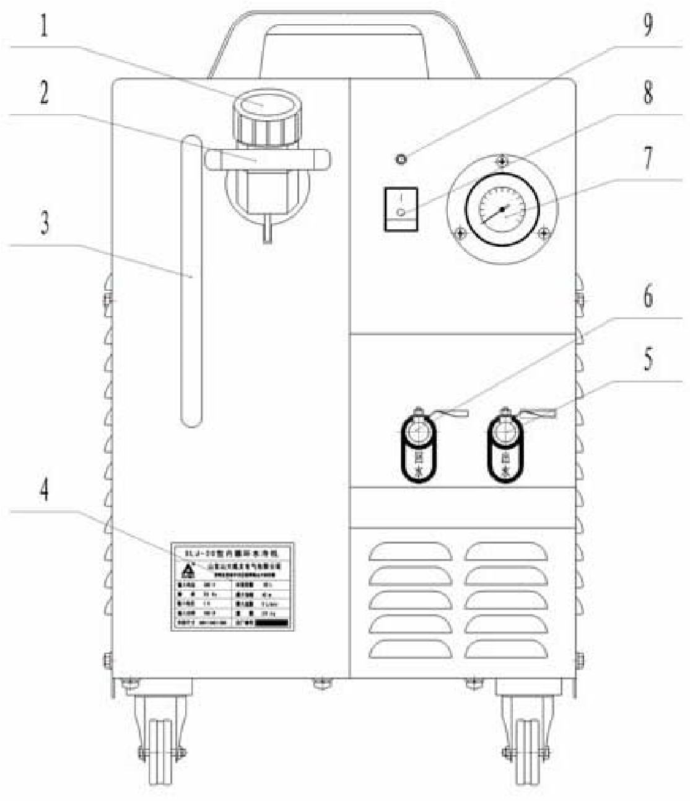
1.

Передняя

панель

блока

охлаждения

(1)

Горловина

для

заливки

охлаждающей

жидкости

(2)
Защитная

сетка

заливочной

горловины

(3)

Водомерное

окно

(4)

Табличка

спецификации

(5)
Разъем

с

защелкой
–
подача

охлаждаю
-
щей

жидкости

(6)

Разъем

с

защелкой
–
возврат

охлаждаю
-
щей

жидкости

(7)

Манометр

давления

охлаждающей

жид
-
кости

(8)

Выключатель

питания

(9)
Индикатор

питания

Рисунок 2: Передняя панель блока охлаждения SLJ-10 / SLJ-20

2. Задняя панель блока охлаждения
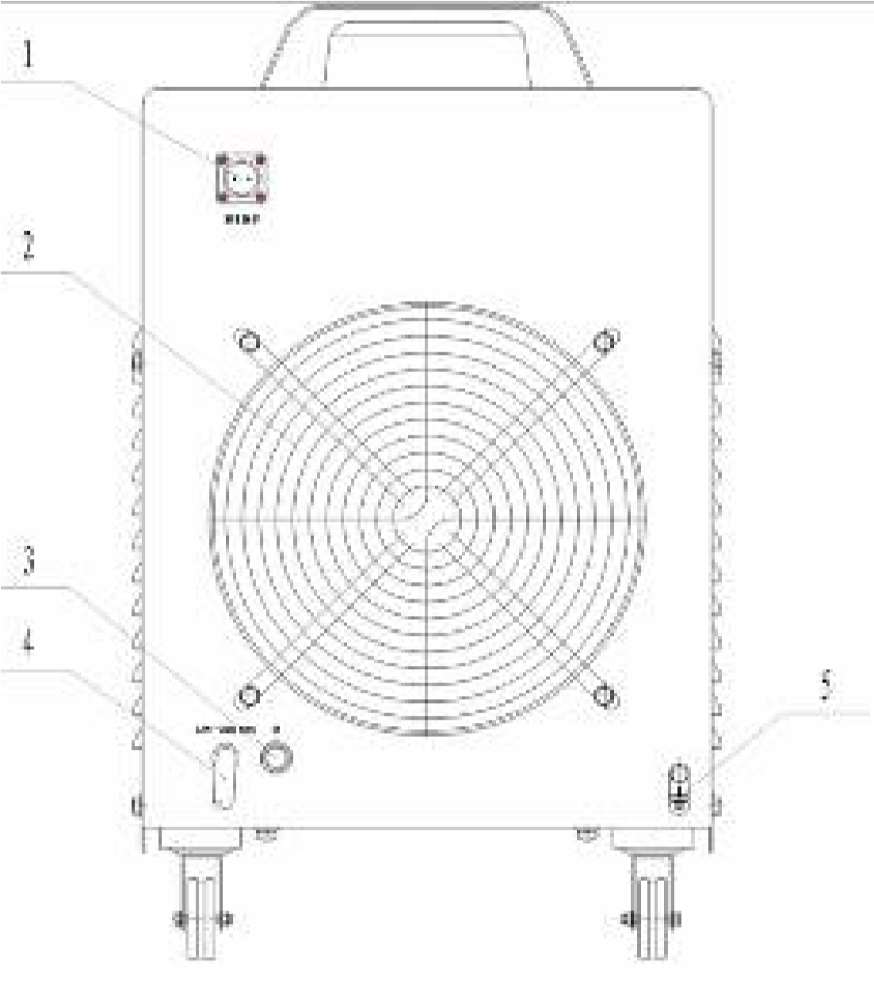

(1)

Разъём

кабеля

управления

для

подклю
-
чения

сварочного

аппарата

(2)
Вентилятор

охлаждения

внутреннего

радиатора

(3)

Плавкий

предохранитель

(4)

Разъём

кабеля

питания

(5)

Заземление

Рисунок 3: Задняя панель блока охлаждения SLJ-10 / SLJ-20

3. Порядок включения
- Наполните водяной охлаждающей жидкостью через заливочную горловину. Следите за тем, чтобы охлаждающая жидкость достигала верхней отметки, но не превышала её. Если уровень охлаждающей жидкости в баке упадёт, необходимо вовремя дозаполнить его.
Не используйте воду в качестве охлаждающей жидкости! Запуск на холостом ходу может привести к повреждениям водяного насоса
- Включите подачу питания на охлаждающий вентилятор и водяной насос.
- Подключите сварочную горелку, соблюдая порядок шлангов (следите за цветными обозначениями).
- Двигатель заработает, начнётся циркуляция охлаждающей жидкости в горелке.
- После завершения сварочного процесса, отключите подачу питания, когда горелка полностью охладится.

Ремонт и техническое обслуживание
ВНИМАНИЕ: Ремонтные работы и техобслуживание может проводить только квалифицированный электрик. До начала проведения работ во внутренней части оборудования отключите подачу питания при помощи размыкающего выключателя, расположенного на блоке предохранителей.
- Проверьте исправность электрических компонентов, при необходимости замените. Убедитесь, что в устройстве отсутствуют ненадежные контакты или повреждения изоляции.
- Заземляющее соединение: убедитесь, что корпус устройства правильно заземлён.
- Удалите пыль с внутренней поверхности.
Эффект отвода теплоты снизится при наличии пыли на радиаторе. Необходимо проводить очистку радиатора не реже, чем раз в полгода. Удаляйте пыль при помощи сухого сжатого воздуха.
- Замена охлаждающей жидкости.
Рекомендуется проводить замену охлаждающей жидкости раз в месяц. В противном случае двигатель водяного насоса может сломаться, а система водяного охлаждения горелки будет заблокирована при образовании отложений.

Устранение неполадок
Таблица 2: Устранение неполадок
№ | Неисправность | Причины | Меры по устранению
1 | Электродвигатель водяного насоса не работает | Перегорел предохранитель | Проверьте и замените*
 |  | В холодное время года замерзает охлаждающая жидкость | Проверьте соответствие охлаждающей жидкости
 |  | Заблокирован якорь электродвигателя | Проверьте и замените*
2 | Включена система аварийной защиты | В водяном баке недостаточно охлаждающей жидкости | Проверьте и при необходимости долейте
 |  | Заблокирована трубка охлаждения из-за присутствия инородных веществ или замерзания жидкости | Проверьте и устраните
 |  | Повреждён водяной насос | Проверьте и замените*
 |  | Повреждён вентилятор | Проверьте и замените*
3 | Манометр давления показывает более 0,4 МПа | Не настроен клапан давления | Добейтесь уменьшения давления до 0,3 МПа
* обратитесь в сервисный центр

Приложение А

1. Общая информация
Пользователь несет ответственность за то, чтобы монтаж и эксплуатация оборудования для дуговой сварки осуществлялись в соответствии с инструкциями производителя. При возникновении электромагнитных помех пользователь оборудования для дуговой сварки несет ответственность за устранение неполадок при технической поддержке производителя. В некоторых случаях ремонтная операция может быть такой же простой как заземление сварочной цепи, см. примечание. В других случаях может потребоваться создание электромагнитного экрана, ограждающего сварочный источник питания и соответствующие входные фильтры. В любом случае электромагнитные помехи необходимо сократить до такой степени, чтобы они больше не представляли проблем.
ПРИМЕЧАНИЕ: Сварочная цепь может быть заземлена или не заземлена по соображениям безопасности. Из-
менение заземления разрешается проводить только компетентному специалисту, который может определить, увеличат ли данные изменения риск получения травм.

2. Оценка рабочей зоны
Перед установкой оборудования для дуговой сварки пользователь должен оценить возможность возникновения проблем с электромагнитной совместимостью в близлежащей зоне. Следует принять во внимание следующие факторы:
- Наличие питающих кабелей, управляющих кабелей, сигнальных и телефонных кабелей, расположенных над или под оборудованием для дуговой сварки, или прилегающих к нему;
- Наличие радиоприёмников, телевизионных приёмников и передающих устройств;
- Наличие компьютеров и прочих контрольно-измерительных приборов;
- Наличие оборудования, обеспечивающего безопасность, например, предохранителей промышленного оборудования;
- Состояние здоровья людей, находящихся в рабочей зоне, например использование ими кардиостимуляторов и слуховых аппаратов;
- Наличие калибровочного или измерительного оборудования;
- Совместимость с другим оборудованием, находящимся в рабочей зоне, и защищенность данного оборудования. Пользователь должен убедиться, что прочее оборудование в рабочей зоне совместимо со сварочным оборудованием. Возможно, потребуется принять дополнительные меры безопасности;
- Время суток, в которое планируется проводить сварочные или прочие работы.

3. Способы сокращения электромагнитного излучения
- Система электроснабжения
Согласно рекомендациям производителя оборудование для дуговой сварки должно подсоединяться к общей системе электроснабжения. При возникновении помех может появиться необходимость принять дополнительные меры предосторожности, таких, как защита системы электроснабжения. Следует рассмотреть возможность экранирования установленного сварочного оборудования и кабелей в металлический или аналогичный кожух. Экранирование должно быть непрерывным по всей длине. Экран должен подсоединяться к сварочному источнику питания таким образом, чтобы поддерживался хороший электрический контакт между ним и корпусом сварочного источника питания.
- Техническое обслуживание оборудования для дуговой сварки
Согласно рекомендациям производителя необходимо проводить текущее техническое обслуживание оборудования для дуговой сварки. В процессе работы оборудования для дуговой сварки все дверцы для обслуживания, эксплуатационные люки и защитные ограждения должны быть закрыты и надёжно закреплены. Нельзя вносить изменения в конструкцию сварочного оборудования, если только такие изменения и настройки не описаны в инструкциях производителя. В частности, в соответствии с рекомендациями производителя необходимо производить настройку и техническое обслуживание стабилизаторов и устройств зажигания дуги.
- Сварочные кабели
Сварочные кабели должны быть максимально короткими. Следите, чтобы они располагались близко друг к другу и как можно ближе к уровню пола.
- Равномощные соединения
Следует обратить внимание на присоединение металлических компонентов к сварочной установке, а также на прилегающие металлические компоненты. Присоединение металлических компонентов к обрабатываемому изделию увеличивает опасность поражения электрическим током, если оператор одновременно дотронется до металлических компонентов и электрода. Необходимо обеспечить защиту оператора от соприкосновения с металлическими компонентами.
- Заземление обрабатываемого изделия
Если обрабатываемое изделие не заземлено по соображениям безопасности или из-за своего размера и положения, например, если это корпус корабля или металлоконструкция здания, в некоторых, но не во всех случаях заземление обрабатываемого изделия может уменьшить излучение. Необходимо позаботиться о том, чтобы заземление обрабатываемого изделия не стало причиной увеличения риска травмирования рабочих и повреждения другого оборудования. При необходимости заземление обрабатываемого изделия должно быть сделано непосредственным подсоединением к обрабатываемому изделию, но в некоторых странах прямое подсоединение запрещено, и тогда соединение должно осуществляться посредством подходящей емкости, выбранной согласно национальным требованиям.
- Экраны и изоляция
Экраны и изоляция других кабелей и оборудования, расположенного вблизи рабочей зоны, может уменьшить взаимное влияние. В случаях особого применения можно рассмотреть возможность экранирования всей сварочной установки.

Приложение B
ИНФОРМАЦИЯ ПОЛЬЗОВАТЕЛЯ
Организация:
Адрес:
Контактное лицо: |  | Должность:
Телефон: |  | Факс:
E-mail:
Выполняемые работы:
Комментарии:

